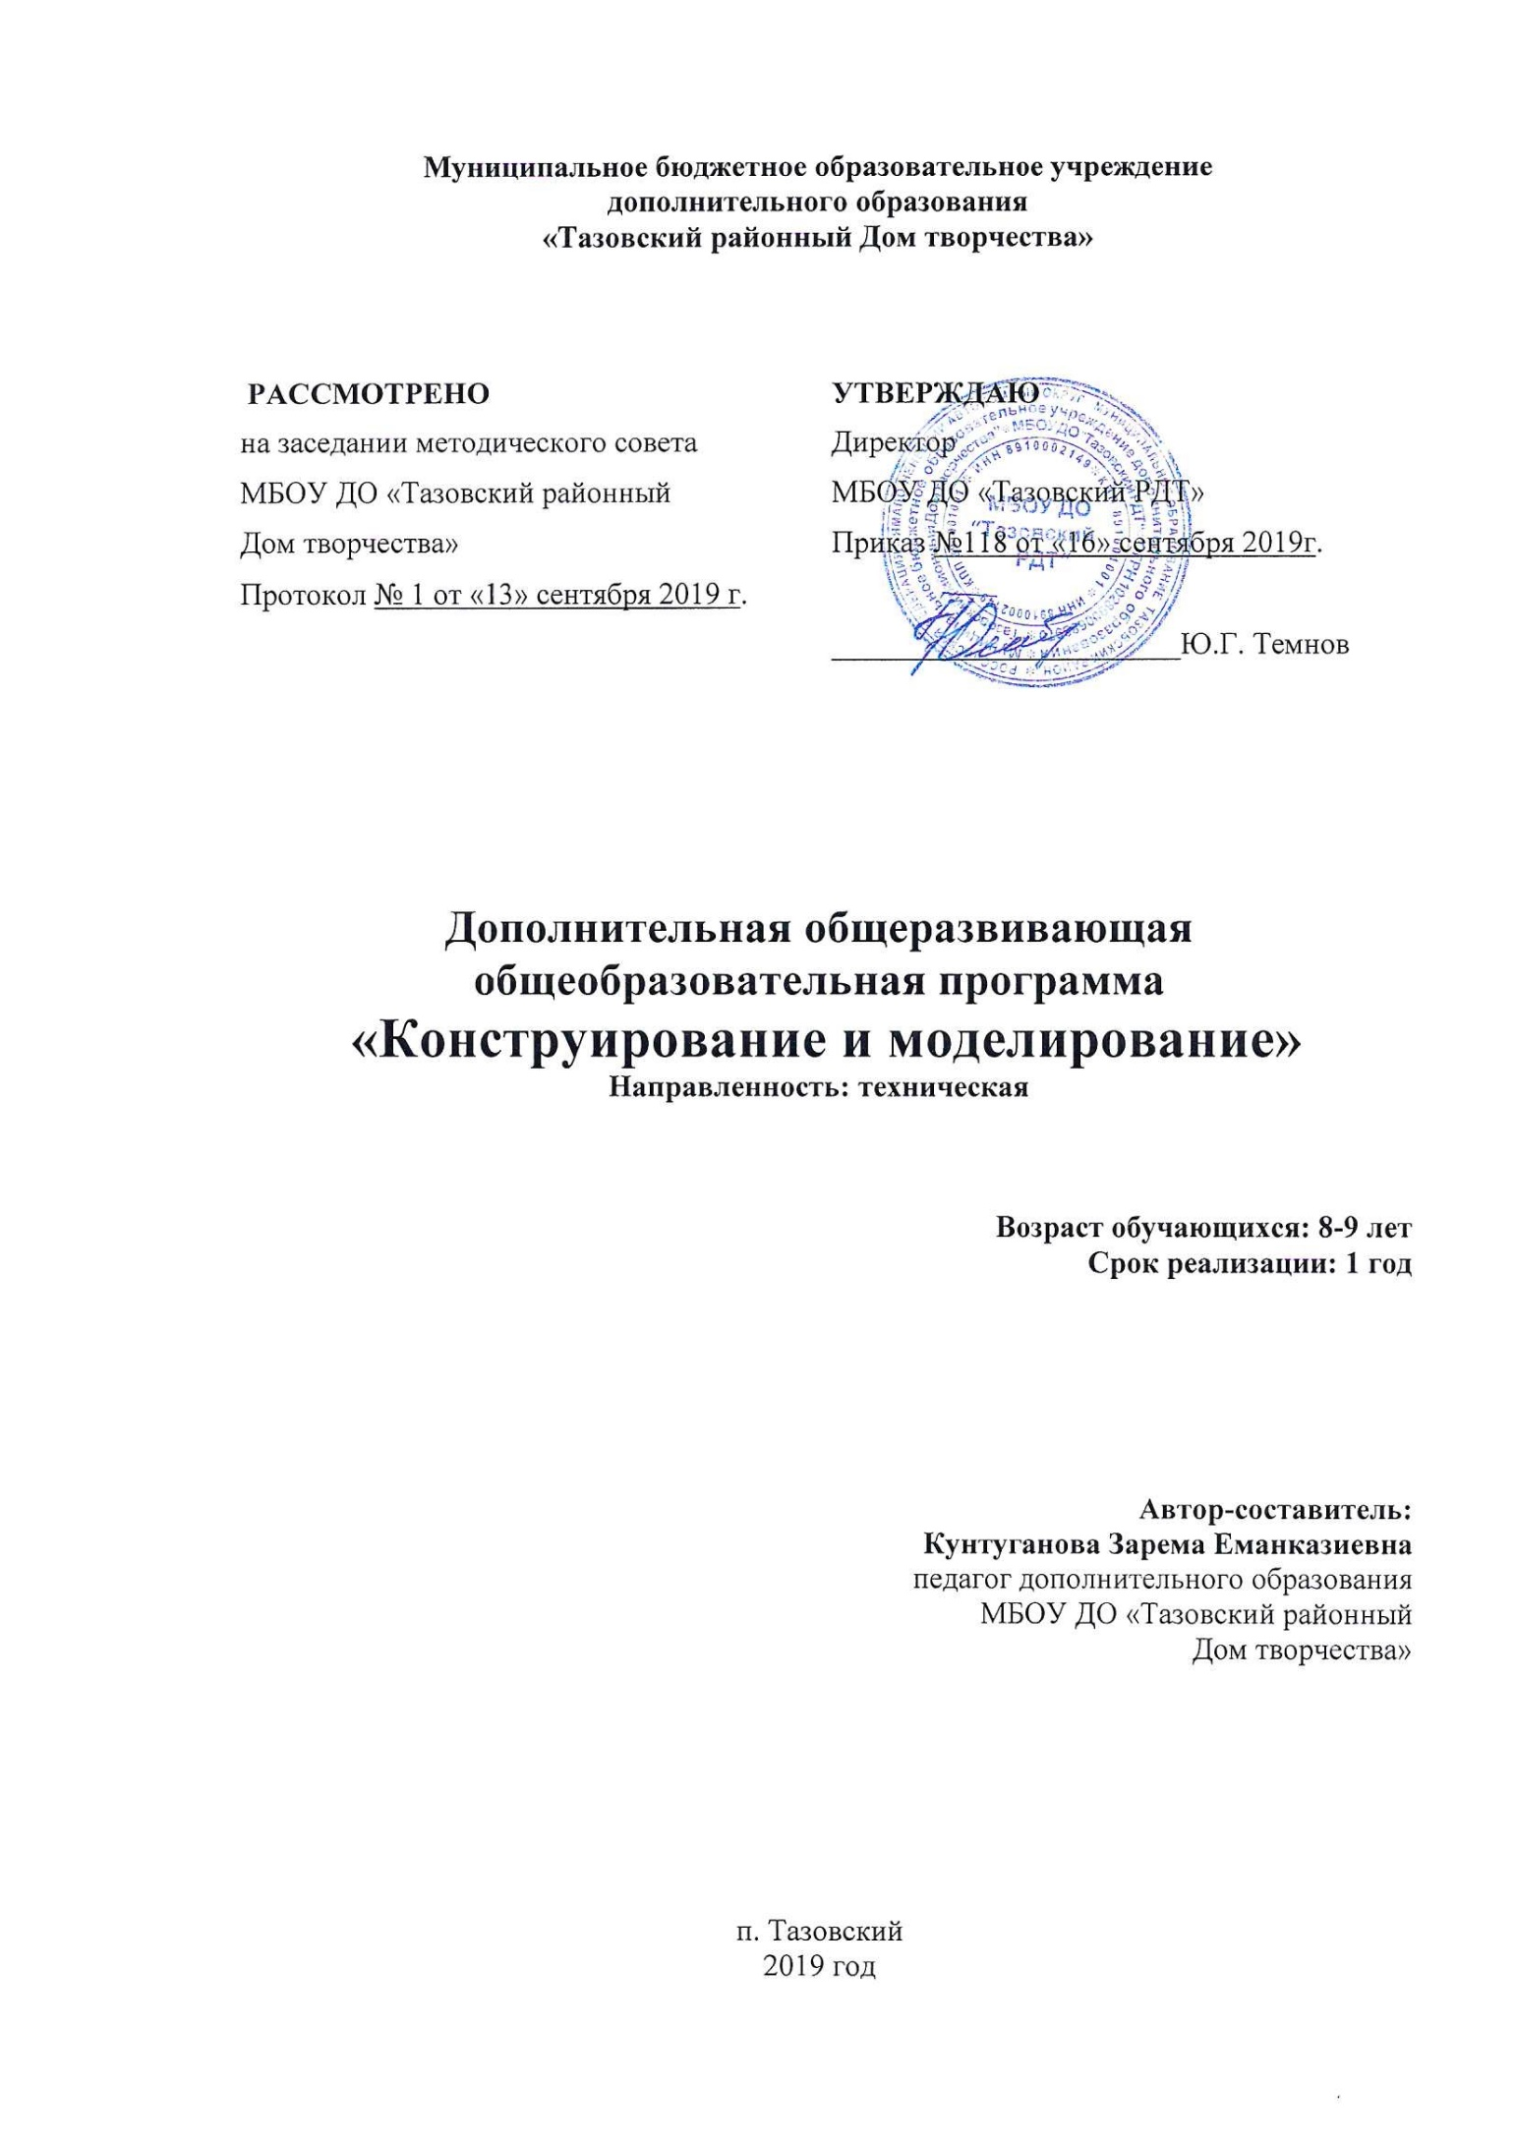

Муниципальное бюджетное образовательное учреждение
дополнительного образования
«Тазовский районный Дом творчества»

РАССМОТРЕНО  на заседании методического совета  МБОУ ДО «Тазовский районный  Дом творчества»  Протокол № 1 от «13» сентября 2019 г. | УТВЕРЖДАЮ  Директор  МБОУ ДО «Тазовский РДТ»  Приказ №118 от «16» сентября 2019г.  _______________________Ю.Г. Темнов

Дополнительная общеразвивающая
общеобразовательная программа
«Конструирование и моделирование»
Направленность: техническая

Возраст обучающихся: 8-9 лет
Срок реализации: 1 год

Автор-составитель:
Кунтуганова Зарема Еманказиевна
педагог дополнительного образования
МБОУ ДО «Тазовский районный
Дом творчества»

п. Тазовский
2019 год
Пояснительная записка
Моделируемые объекты выстраиваются на основе чертежей, рисунков, подробных описаний и другой информации. Данная программа реализуется в технической направленности.
Конструирование и моделирование из бумаги подготавливает почву для развития технических способностей детей, что очень важно для всестороннего развития личности. Начальное техническое моделирование является наиболее доступным для учащихся младшего и среднего школьного возраста. Программа позволяет развить индивидуальные творческие способности, накопить опыт в процессе изготовления моделей разной сложности, развить полученные знания и приобретенные трудовые навыки. Кроме того, обучающиеся получают дополнительную информацию по изучаемым в школе предметам (технологии, окружающему миру).
Направленность программы – техническая, направлена на развитие инженерного мышления и на успешное развитие технических способностей детей, проявляющего интерес к творчеству, на формирование индивидуальных творческих способностей, на удовлетворение познавательного интереса, на развитие воображения и творческого подхода к любому виду деятельности. Интегрируется с художественной направленностью.
Новизна. Данная программа является начальной стадию для формирования навыков необходимых для бучения по новой модели системы дополнительного образования (КВАНТОРИУМ, РОБОКВАНТУМ, НАНОКВАНТУМ, ГЕОКВАНТУМ, IT-КВАНТУМ, КОСМОКВАНТУМ, АВТОКВАНТУМ, АЭРОКВАНТУМ, ПРОМЫШЛЕННЫЙ ДИЗАЙН, ЛАЗЕРКВАНТУМ). Появляется возможность перейти от предметного подхода к интеграционному, который позволит перейти от информационной модели к практическим компетенциям.
Актуальность программы. В связи с активным внедрением новых технологий в жизнь общества постоянно увеличивается потребность в высококвалифицированных специалистов инженерного профиля, но в большинстве случаев не происходит предварительной ориентации школьников на возможность продолжения учёбы в данном направлении. Между тем, конструирование и изобретательность присущи большинству современных детей. Таким образом, появилась возможность и назрела не об ходимость в непрерывном образовании в сфере технического направления.
Программа позволяет и помогает параллельно осваивать несколько направлений конструирования и моделирования их бумаги, что представляет больше возможностей для математического мышления, творческой самореализации обучающихся. Процессы моделирования и конструирования изделий, лежащие в основе содержания программы, дают возможность включения в ее структуру элементов как технического, так и декоративно-прикладного творчества, делая ее содержание максимально подвижным и ориентированным на разнообразные интересы детской аудитории.
Педагогическая целесообразность заключается в том, что программа способствует более разностороннему раскрытию индивидуальных способностей обучающихся, развитию интереса к творческим видам деятельности, желанию активно участвовать в продуктивной деятельности, умению самостоятельно организовать свое свободное время. Каждый вид деятельности: творческой, познавательной, трудовой, досуговой – обогащает опыт коллективного взаимодействия обучающихся, что в своей совокупности дает большой воспитательный эффект. В проектной деятельности формируются навыки – SoftSkills (это гибкие надпрофессиональные навыки: умение общаться, работать в команде, убеждать, решать проблемы, принимать решения, управлять своим временем, мотивировать себя и других.)
Цель программы - формирования мотивации к занятию техническим творчеством у детей младшего и среднего школьного возраста.
Задачи:
Обучающие:
- обучить построению разверток простейших геометрических тел (цилиндр, призма, конус, пирамида)
- обучить навыкам работы с инструментами (ножницы, канцелярский нож, геометрическая доска, циркуль);
- обучить навыкам работы с различными материалами (клеевой пистолет, картон объёмный);
- обучить выполнению работы по схеме и по образцу;
- обучить выстраиванию алгоритма своих действий;
- обучить художественному оформлению изделия

Развивающие:
- развить инженерное мышление;
- развить творческие, конструктивные способности;
- развить познавательные психические процессы: память, мышление, воображение, внимание и др.
Воспитывающие:
- воспитывать умение работать в коллективе;
- воспитывать такие качества личности, как самостоятельность, инициативность, настойчивость.

Отличительные особенности программы. Программу отличает практическая направленность преподавания в сочетании с теоретической, творческий поиск, научный и современный подход, внедрение новых оригинальных методов и приемов обучения в сочетании с дифференцированным подходом обучения.

В рамках данной программы предусмотрено активное участие обучающихся в образовательном процессе. При обучении идет опора на основы технологии опережающего обучения (темы, изучаемые в начале учебного года, содержат в себе ссылки на темы, изучаемые в середине и конце учебного года), использование объемного визуального ряда. Тематика работ из бумаги знакомит с миром флоры, фауны, тем самым расширяя представление младших школьников об окружающем мире.

Срок реализации программы - 1 год.
Возраст обучающихся. Программа рассчитана на детей 9-12 лет. Группы формируются на основании заявления родителей (законных представителей) обучающихся. Количественный состав одной группы может составлять до 8 человек.
Формы и режим занятий.
1 год обучения - 2 раза в неделю по 2 учебных часа, 144 часа в год;
Основной формой организации образовательного процесса является учебное занятие (со всем составом группы, работа по подгруппам). Учебный процесс складывается из системы следующих занятий:
- занятие накопления информации, на котором изучаются теоретические вопросы и овладение навыками работы с различными инструментами.
- занятие творчества, способствующее развитию познавательной активности, инициативности, смекалки, изобретательности, самостоятельности, трудолюбия.
В процессе обучения также могут быть использованы разнообразные формы организации образовательного процесса:
- проведение мастер – классов;
- участие в научно – практических конференциях;
- участие в социальных акциях;
- творческие встречи с интересными людьми, профессионалами, другими коллективами;
- экскурсии на выставки технического творчества, в библиотеки и т.п.
- занятие контроля знаний - форма текущего педагогического контроля.
Может проводиться по итогам выставки, защиты проектов. Это поможет проанализировать качество образовательного процесса в творческом объединении.
- выставки, являющиеся одной из эффективных наглядных средств пропаганды детского творчества детей, популяризация опыта лучших, творческих объединений и отдельных обучающихся, средство воспитания гордости за успехи сверстников, средство самореализации обучающего.
- конкурсы, которые позволяют активизировать внутренний потенциал обучающихся, закрепить полученные ранее и новые знания, подвести итог проделанной работы, развить самооценку.
- праздники, мероприятия позволяют реализовывать воспитательные задачи программы, развивать интеллектуальный, творческий и коммуникативный потенциалы личности.
Ожидаемые результаты и способы их проверки.
К окончанию 1-го года обучения у обучающихся будут сформированы:
- навыки проектного мышления, работы в команде;
- стремление к получению качественного законченного результата;
- личностные компетенции (содержать своё рабочее и материалы, участие в проектной деятельности, мотивировать себя к изобретательству и созданию собственных макетов)
- регулятивные компетенции (учиться высказывать своё предложение, планировать проектную деятельность, исследовательский подход к решению)
- познавательные компетенции (добывать новые знания, находить ответы на вопросы, перерабатывать полученную информацию)
- коммуникативные компетенции (распределять роли, договариваться друг с другом, умение слушать и понимать речь других) универсальные учебные действия;
- установка на дальнейшее расширение и углубление знаний и умений;
- дифференцированная самооценка, личностная и социальная активность и инициативность в достижении поставленной цели.
Обучающиеся будут уметь:
- перерабатывать полученную информацию (делать выводы в результате совместной работы всей группой);
- планировать предстоящую практическую работу, соотносить свои действия с поставленной целью;
- доносить свою позицию до других (оформлять свою мысль в проектах);
- пользоваться линейкой, угольником, лекалами;
Основными критерием эффективности занятий по данной программе является оценка знаний и умений воспитанников (Приложение 1, 2)
Используются следующие формы контроля:
- вводный (тестовые задания)
- текущий (тестовые задания, игры, практические задания, упражнения)
- тематический (индивидуальные задания, тестирование);
- итоговый (коллективные творческие работы, создание проектов).

Учебно-тематический план
1 год обучения (144 часа)

№ п/п | Наименование разделов и темы | Общий объем времени в часах
 |  | Всего часов | Теория | Практика
I полугодие
1. | Материаловедение.  Входной контроль (Устный опрос) | 8 | 6 | 2
1.1. | Вводное занятие | 2 | 2 | -
1.2 | Вводные основы конструирования | 2 | 2 | -
1.3. | Первоначальные графические знания и умения | 4 | 2 | 2
2. | Оригами. | 64 | 16 | 48
2.1 | Плоскостные композиции | 10 | 2 | 8
2.2 | Бумагопластика или объемное конструирование | 8 | 2 | 6
2.3. | Бумажное моделирование - оригами классическое японское | 8 | 2 | 6
2.4. | Бумажный конструктор - оригами модульное | 8 | 2 | 6
2.5. | Объемные изделия из упаковочных коробок | 12 | 4 | 16
2.6. | Конструирование игрушек и объемных изделий из гофрированного картона (гофрокручение) | 8 | 2 | 6
2.7. | Творческая работа – парк аттракционов. | 10 | 2 | 8
 | Промежуточный контроль (практические задания)
3. | Проектная работа «Городок» | 72 | 20 | 52
3.1. | Моделирование зданий | 6 | 2 | 4
3.2. | Конструирование зданий | 20 | 6 | 14
3.3. | Макетирование. Объёмное конструирование строений на основе преобразования геометрических тел. «Русь белокаменная» | 22 | 8 | 14
 | Итоговая аттестация (представление проекта)
3.4 | Оформление выставок, защита проекта. | 8 | 4 | 4
Всего часов: |  | 144 | 42 | 102

Содержание программы
1 год обучения
Содержание программы первого года обучения знакомит обучающихся с материалами и инструментами для работы, видами бумаг, условными обозначениями на схемах, правилами техники безопасности при работе.

Раздел 1. Материаловедение.
1.1. Введение.
Теоретические сведения. Цель и задачи объединения. Инструменты и материалы, необходимые для работы. Организация рабочего места. Правильное положение рук и туловища во время работы. Техника безопасности с материалами и оборудованием. Демонстрация изделий.
1.2. Вводные основы конструирования
Теоретические сведения. Вводное занятие. Понятие о материалах, используемых в техническом моделировании. Инструменты и приспособления, применяемые в кружке (ножницы, клей, циркуль и др.). Правила техники безопасности
1.3. Первоначальные графические знания и умения
Теоретические сведения. Закрепление и расширение знаний о чертежах, инструментах и принадлежностях: линейке, угольнике, циркуле, карандаше. Их назначение и правила пользования. Знакомство с линиями чертежей: линия видимого контура, невидимого контура, сгиба, осевая, сплошная, тонкая.
Практика. Разметка с использованием линий чертежа.

Раздел 2. Оригами.
2.1. Бумажное моделирование - оригами классическое японское.
Теоретические сведения. Правила поведения на занятиях оригами. Правила пользования материалами и инструментами. Термины, принятые в оригами.
Практика. Изготовление квадрата из прямоугольного листа бумаги (два способа). Понятие «базовые формы».

2.2. Бумажный конструктор - оригами модульное.
Теоретические сведения. Знакомство с историей техники модульного оригами.
Знакомство с терминологией, условными обозначениями техники.
Практика. Изготовление плоскостных изделий по простейшим чертежам.

2.3. Бумажное моделирование - оригами классическое японское.
Теоретические сведения. Классические фигурки на основе б.ф. «дверь»: автомобиль (приём «вогнуть внутрь»), поросёнок.
Практика. Самостоятельное складывание по чертежам.

2.4. Бумажный конструктор - оригами модульное.
Теоретические сведения. История развития техники модульного оригами. Правила техники безопасности.
Азбука оригами.
Базовая форма «Двойной квадрат». Понятие «глухой угол»
Практика. Самостоятельное складывание по чертежам.

2.5. Объемные изделия из упаковочных коробок.
Теоретические сведения. Знакомство с условными знаками, принятыми в оригами и основными приемами складывания. Базовые формы. Инструкционные карты, демонстрирующие процесс складывания.
Практика. Складывание изделий на основе простых базовых форм. Оформление композиций с полученными изделиями (объемная аппликация)

2.6. Конструирование игрушек и объемных изделий из гофрированного картона (гофрокручение).
Теоретические сведения. Освоение техники оригами. Гофрировки. Правила поведения на занятиях оригами. Правила пользования материалами и инструментами.
Практика. Игрушки из скрученных полосок: заяц, цыплёнок. Творческий поиск своей фигурки

2.7. Творческая работа – парк аттракционов.
Теоретические сведения. Повторение известных базовых форм и приёмов оригами:
Практика. Создание атрибутов и оформление аттракциона.

Раздел 3. Проектная работа «Городок».
3.1. Моделирование зданий.
Теоретические сведения. Какую бумагу лучше использовать. Инструменты и материалы.
Разметка листов для изготовления модулей.
Практика. Изготовление упрощённой модели домов.

3.2. Конструирование зданий.
Теоретические сведения. Знакомство с некоторыми условными обозначениями графических изображений. Беседа о техническом конструировании и моделировании как о технической деятельности. Общие элементарные сведения о технологическом процессе, рабочих операциях. Техника выполнения
Практика. Выполнение образцов по схеме. Закрепление. Выполнение.

3.3. Макетирование. Объёмное конструирование строений на основе преобразования геометрических тел. «Русь белокаменная».
Теоретические сведения. Как соединять модули между собой? Волшебные свойства бумаги. Базовая форма модульного оригами «Треугольник». Схемы модульного оригами. Как работать со схемами модульного оригами? Соединение модулей по кругу.
Индивидуальная работа. Подготовка работ для выставки. Тестирование. Индивидуальная работа. Подготовка работ для выставки.
Практика. Выполнения отдельных элементов домов. Сборка изделий. Прикрепление элементов композиции к основе. Создания образа города.

3.4. Оформление выставок, защита проекта.
Теоретические сведения. Подведение итогов и анализ работы за год. Выставка работ учащихся.

Методическое обеспечение программы

1. Методы и приемы обучения, используемые на занятиях:
- Информационно-рецептивный (объяснительно-иллюстративный) метод, направленный на восприятие и усвоение детьми готовой информации, нового материала, посредством рассказа, беседы, объяснения. Метод предполагает использование наглядных средств обучения, среди которых: репродукции картин, схемы, различные макеты, модели, образцы, компьютерные презентации. Кроме того применяются аудио и видео технологии с целью показа практических способов деятельности, а также демонстрация работы на станке (ткачество, вышивка), технология работы в материале.
- Репродуктивный метод, применяется для воспроизведения воспитанниками ранее изученной информации, способов действия, технических приемов под руководством педагога. Применение данного метода в образовательном процессе позволяет сформировать в ребенке понимание последовательности в работе. Метод также предполагает широкое использование наглядных средств обучения: (таблиц, презентаций и пр.).
- Проблемного обучения, направленный на формирование познавательной самостоятельности обучающихся, развитие их мышления, памяти и творческих способностей. Применяется на занятиях - беседах, самостоятельной практической и коллективной работе.
- Исследовательский метод, основные составляющие которого – выявление проблем, выработка и постановка предположений, наблюдения, опыты, эксперименты, а также сделанные на их основе суждения и умозаключения. Является условием формирования интереса, потребности в творческой деятельности. Применяется в процессе выполнения обучающимися самостоятельных творческих заданий, требующих поиска выразительных средств и пр.

Материально-техническое обеспечение программы:
- Наличие кабинета для проведения занятий в соответствии с санитарно-гигиеническим требованиям.
- Наличие двух столов и восьми стульев.
- Компьютер для презентации.
- Шкафы, стенды для образцов и наглядных пособий.
- Картон белый - ватман А4, А3,.
- Канцелярские принадлежности.
- Офисная цветная бумага. Различных оттенков (формат А4)
- Клеевой пистолет, стержни. Клей момент.

Список литературы
Для разработки программы:
- Концепция дополнительного образования детей, утвержденная распоряжением Правительства РФ №1726-р от 04.09.2014г.
- Приказ Министерства образования и науки РФ от 29 августа 2013 г. № 1008 «Об утверждении Порядка организации и осуществления образовательной деятельности по дополнительным общеобразовательным программам».
- «Программы общеобразовательных учреждений. Технология. Трудовое обучение» М.: «Просвещение», 2008.
- Гончар В.В., Гончар Д.Р. Модели многогранников [Текст]: методическое пособие / В. В. Гончар, Д. Р. Гончар. Изд-е 4-е, доп. и испр.- М.: Школьные технологии, 2015. – 144 с.
- Журавлева А.П. Что нам стоит флот построить[Текст] / А. П. Журавлева. - М.: Патриот, 1990. - 229 с., ил.
- Лутцева Е.А. Технология: Ступеньки к мастерству [Текст]: методическое пособие для учителей начальных классов / Е. А. Лутцева - М.: Вентана-Граф, 2014. - 80 с.
- Лутцева Е.А. Органайзер для учителя [Текст]: сценарии уроков ФГОС. Методическое пособие / Е. А. Лутцева. - М.: Вентана - Граф, 2013. - 224 с.
Для педагога:
- Сержантова Т.Б. 365 моделей оригами. – М.: Рольф, Айрис-пресс, 1999г.
- Сержантова Т.Б. Оригами для всей семьи. – М.: Рольф, Айрис-пресс, 2001г.

Интернет-ресурсы
- https://creativshik.com > 3 d-modelir
- https://www.autodesk.ru > solutions

Приложение 1

Условия оценки знаний, обучающихся:

Критерий | Условия оценки
 | Удовлетворительно | Хорошо | Отлично
Знание истории развития моделирования | Имеет минимальные знания по истории | Имеет частичные знания по истории моделирования | Знает историю развития моделирования
Знание видов и свойств картона | Минимальные знания | Частичные представления о свойствах бумаги и картона | Отлично знает свойство бумаги и картона
Умение применять разные инструменты на практике. | Не умеет применять | Не умеет применять | Не умеет применять
Владение техническими  приёмами при работе с  бумагой и картоном. | Имеет минимальные знания. | Частично владеет приёмами при работе с бумагой и картоном. | Отлично владеет техническими  приёмами.
Знание видов соединения  деталей из бумаги и картона. | Имеет минимальные знания. | Частично знает виды соединений деталей из бумаги и картона. | Отлично владеет знаниями соединения деталей.
Владение приёмами  работы со схемами и чертежами. | Минимальные знания. | Частично владеет приёмами работы со схемами и чертежами. | Отлично ориентируется  в схемах и чертежах.
Выполнение простых фигур  в техники оригами. | Затрудняется в выполнении фигур  самостоятельно. | Выполняет фигуры с минимальной  помощью педагога. | Самостоятельно выполняет простые фигуры в технике  оригами.

Приложение 2

Диагностическая таблица

№ П/П | ФИО обучающегося | Знание истории развития моделирования |  |  | Знание видов и свойств картона |  |  | Умение  применять  разные  инструменты  на практике. |  |  | Владение  техническими  приёмами при  работе с  бумагой и  картоном. |  |  | Знание видов  соединения  деталей из  бумаги и  картона. |  |  | Владение  приёмами  работы со  схемами и  чертежами. |  |  | Моделирование Выполнение  простых фигур  в техники  оригами.
 | Уровень знаний | у | х | о | у | х | о | у | х | о | у | х | о | у | х | о | у | х | о | у | х | о
1
2
3
4
5
6
7
8

